No publicar hasta el martes, 4 de febrero de 2020, 00:01 (en su zona horaria)

Día Mundial contra el Cáncer 2020

Una Encuesta internacional revela una

brecha inaceptable en la conciencia del cáncer
- Informe sobre la Encuesta de opinión pública internacional sobre el cáncer 2020 disponible para su descarga aquí (en inglés)
- Los resultados revelan brechas evidentes en la conciencia del riesgo de cáncer y los hábitos preventivos de salud entre los grupos socioeconómicos altos y bajos
- El 4 de febrero se conmemora el 20º aniversario del Día Mundial contra el Cáncer
Martes, 4 de febrero. Este Día Mundial contra el Cáncer, liderado por la Unión Internacional Contra el Cáncer (UICC), tiene como objetivo la movilización para la acción urgente por parte de individuos, gobiernos y la comunidad mundial de atención a la salud para cerrar las inadmisibles brechas en la conciencia del riesgo de cáncer y los hábitos preventivos de salud entre los grupos socioeconómicos altos y bajos.
Para conmemorar el 20º aniversario del Día Mundial contra el Cáncer, la UICC comisionó una encuesta a nivel global para conformar un panorama actualizado de las experiencias, opiniones y hábitos del público en lo concerniente al cáncer. En esta encuesta, llevada a cabo por Ipsos, han participado más de 15 000 adultos de 20 países, y supone la primera encuesta pública realizada por varios países sobre las diferentes perspectivas sobre el cáncer en una década. Los resultados de la encuesta, reflejados en detalle en el informe que ha publicado la UICC hoy, Encuesta de opinión pública internacional sobre el cáncer 2020: lo que las personas sienten, piensan y creen acerca del cáncer en la actualidad. (en inglés), indican que existe una marcada diferencia entre los grupos socioeconómicos altos y bajos en lo que se refiere al conocimiento y la conciencia de los riesgos de cáncer y, por consiguiente, a la práctica de hábitos adecuados para limitar estos riesgos.
El Dr. Cary Adams, director ejecutivo de la Unión Internacional Contra el Cáncer, afirmó lo siguiente:
«Es sencillamente inadmisible que millones de personas estén expuestas a un mayor riesgo de desarrollar cáncer únicamente porque no han sido debidamente informados de los riesgos a evitar y los hábitos saludables a practicar; para muchos de nosotros tener esta información es algo que damos por hecho. Y esta es una certeza en todo el mundo".
Conciencia de los riesgos de cáncer
Los resultados de la encuesta muestran que, en general, a nivel global existe un nivel alto de conciencia del cáncer entre la población encuestada. El consumo de tabaco (63 %), la exposición a los rayos UVA perjudiciales (54 %) y la exposición al humo de tabaco como fumador pasivo (50 %) figuran como los factores que más se reconocen como impulsores del riesgo de cáncer en una persona. Entretanto, la falta de actividad física (28 %), la exposición a ciertos virus y bacterias (28 %) y el sobrepeso (29 %) figuran como los factores de riesgo de cáncer menos reconocidos.
Sin embargo, en todos los países, los individuos procedentes de un núcleo familiar con bajos ingresos tienden a reconocer menos factores de riesgo de cáncer que aquellos procedentes de núcleos familiares con ingresos más altos. En todas las áreas, con excepción del consumo de tabaco, esta tendencia también es visible cuando se comparan encuestados que no han finalizado estudios universitarios con encuestados que tienen estudios universitarios.
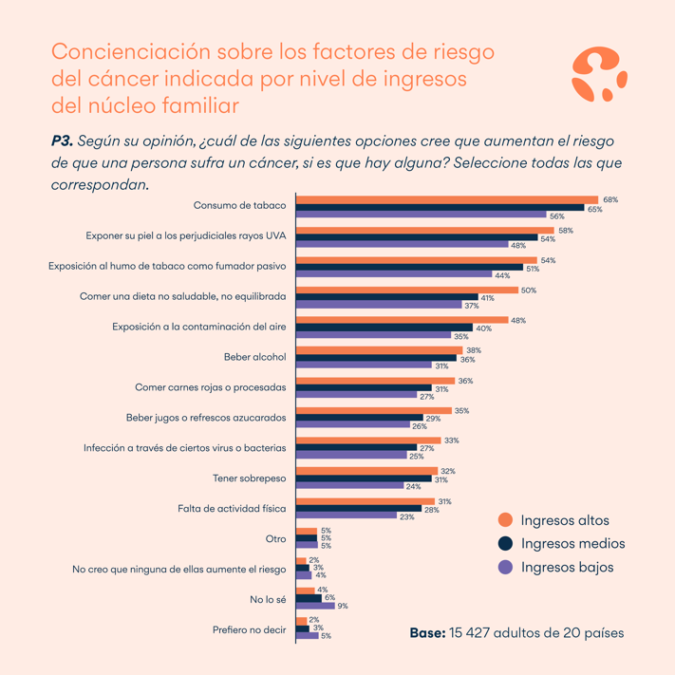
Practicar la prevención del cáncer
Independientemente del lugar del mundo en que viven las personas, los encuestados con menor nivel educativo e ingresos más bajos muestran una menor conciencia de los principales factores de riesgo asociados al cáncer y parecen tener menos probabilidades de ser proactivos a la hora de adoptar las medidas necesarias para reducir el riesgo de cáncer que aquellos con ingresos más altos y mayor nivel educativo.
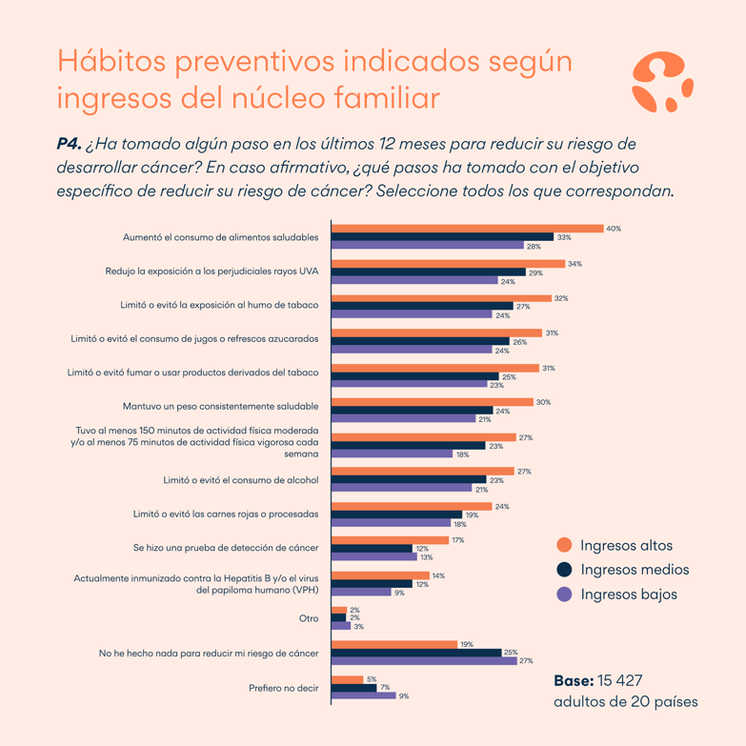
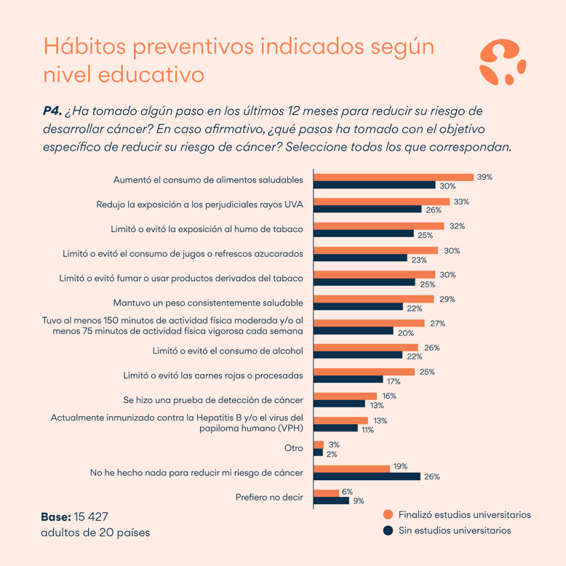

Lo que se debe hacer: Priorizar la concienciación para fomentar hábitos que promuevan la salud.
Un abrumador 84 % de los individuos encuestados siente que los gobiernos deberían tomar medidas en relación con el cáncer, mientras que casi un tercio de ellos cree sumamente importante que los gobiernos mejoren el acceso a los servicios relacionados con el cáncer; una medida en la que hicieron mucho énfasis las personas encuestadas provenientes de países con ingresos medios-bajos.
S.A.R. la Princesa Dina Mired de Jordania, presidenta de la UICC, afirmó lo siguiente: «Para enfrentarnos a la incidencia del cáncer ahora y en el futuro, los gobiernos y los responsables de la toma de decisiones dentro de la comunidad internacional del cáncer deben unirse para garantizar que todas las personas tengan la oportunidad de asumir el control sobre su riesgo de contraer cáncer sin importar su educación ni su nivel de ingresos».
Para contribuir a una mayor concienciación sobre el cáncer y fomentar hábitos que promuevan la salud y que nadie quede desatendido, la UICC insta a todos los gobiernos a que tomen las siguientes medidas:
- Dar prioridad a la concienciación sobre el cáncer y su prevención mediante la implantación de políticas de salud progresivas y la educación a fin de fomentar hábitos que promuevan la salud, con especial énfasis en la participación de las poblaciones de menor nivel socioeconómico.
- Garantizar que se suministra información actualizada al público sobre los riesgos de cáncer y su prevención, y es importante que esta información se presente y se emita de una manera accesible para las personas que procedan de entornos de menor nivel socioeconómico.
- Implementar políticas para ayudar a reducir el consumo de productos cancerígenos reconocidos (p. ej., tabaco y bebidas y alimentos azucarados) para potenciar la práctica de hábitos que promuevan la salud, particularmente entre los grupos de menor nivel socioeconómico.
- Invertir proactivamente en la planificación nacional del control del cáncer y la creación de registros basados en la población para garantizar la asignación de recursos más efectiva que beneficie a todos los grupos.
- Seguir promoviendo la concienciación con cada nueva generación para conseguir que el hecho de disponer de información sobre los riesgos del cáncer y su prevención no se dé por sentado.
Como parte de la campaña «Yo Soy y Voy A» del Día Mundial contra el Cáncer, que insta a las personas a comprometerse —en mayor o menor escala—, la UICC recomienda que todos hagan lo siguiente:
- Que usen el Día Mundial contra el Cáncer como una oportunidad para mejorar su entendimiento de los factores de riesgo de contraer cáncer y compartir su conocimiento con otros.
- Que asuman un compromiso personal para reducir el riesgo de sufrir cáncer, como dejar de fumar, comer de manera saludable, hacer actividad física regularmente y usar protector solar.
- Que aprovechen todo aquello que les pueda proporcionar su sistema de salud, incluidas revisiones regulares, pruebas analíticas y vacunas.
-FIN-

Contactos para los medios:
Si está interesado en concertar una entrevista o desea más información, póngase en contacto con:
Maitland/AMO
Yasmin Perez
worldcancerday@maitland.co.uk
+44 (0)20 7395 0496
UICC
Nicole Engelbrecht
engelbrecht@uicc.org
+41 22 809 18 90
Las entrevistas pueden llevarse a cabo en inglés, árabe, francés, alemán y español. Entre los portavoces de la UICC disponibles para entrevista están los siguientes:
- S.A.R. la Princesa Dina Mired, presidenta de la UICC
- Cary Adams, CEO de UICC
- Dr. Anil D'Cruz, presidente electo de la UICC
- Dra. Sonali Johnson, directora de Conocimiento, Concienciación y Políticas de la UICC

Notas para los editores
Para ver el material para la prensa del Día Mundial contra el Cáncer 2020, incluido nuestro informe y nuestra biblioteca de imágenes, haga clic aquí.

Sobre el Día Mundial contra el Cáncer 2020
El Día Mundial contra el Cáncer se celebra todos los años el 4 de febrero y es la iniciativa global que une a todo el mundo para dar visibilidad al cáncer de forma positiva e inspiradora. Coordinado por la Unión Internacional Contra el Cáncer (UICC), este día pretende evitar millones de muertes innecesarias cada año a través de la concienciación y la educación sobre la enfermedad, además de instar a los gobiernos y personas de todo el mundo a que tomen medidas.
El Día Mundial contra el Cáncer de 2020 estará centrado en el tema «Yo Soy y Voy A», una motivadora llamada al compromiso personal y una representación del poder que tienen las medidas que tomamos para reducir el creciente impacto del cáncer.
Este año sigue la estela del éxito cosechado con la campaña del año pasado, en la que se llevaron a cabo cerca de 1000 actividades diferentes en 127 países, más de 700 000 publicaciones en redes sociales y 62 gobiernos participantes en 2019.
Si desea más información, visite www.worldcancerday.org
Sobre las actividades y los eventos celebrados durante el Día Mundial contra el Cáncer
Las asociaciones nacionales e internacionales y comunidades de todo el mundo se unen para celebrar eventos destinados a aumentar el nivel de concienciación y de formación sobre el cáncer, incluidos chequeos preventivos contra el cáncer gratuitos, recaudación de fondos, marchas y carreras de concienciación y conferencias públicas.
Para más información sobre los eventos concretos, visite: www.worldcancerday.org/map
Información sobre la Unión Internacional Contra el Cáncer (UICC)
La Unión Internacional Contra el Cáncer (UICC) es la organización internacional más importante y antigua dedicada a la lucha contra el cáncer. Fundada en Ginebra en 1933, la UICC se compone de más de 1150 organizaciones de 163 países. Tiene estatus consultivo en el Consejo Económico y Social de las Naciones Unidas (ECOSOC) y mantiene relaciones oficiales con la Organización Mundial de la Salud (OMS), el Centro Internacional de Investigaciones sobre el Cáncer (IARC), el Organismo Internacional de Energía Atómica (OIEA) y la Oficina de las Naciones Unidas contra la Droga y el Delito (UNODC). La UICC tiene más de 50 socios, incluidas asociaciones, empresas y fundaciones comprometidas con la lucha contra el cáncer. La UICC es miembro fundador de la Alianza NCD, el McCabe Centre for Law & Cancer y la International Cancer Control Partnership (ICCP), y fundó la City Cancer Challenge Foundation en enero de 2019.
La misión de la UICC es unir y respaldar a la comunidad dedicada a la lucha contra el cáncer en sus esfuerzos para reducir la lacra global que representa esta enfermedad, promover una mayor igualdad y asegurar que el control del cáncer siga siendo una prioridad en la agenda mundial para la salud y el desarrollo. Persigue estos objetivos reuniendo a líderes globales a través de acontecimientos e iniciativas sobre el control del cáncer que tienen un gran alcance y que fortalecen las capacidades de satisfacer las necesidades regionales y desarrollar campañas de concienciación.
www.uicc.org
Sobre Ipsos
Ipsos es una empresa de investigación de marketing controlada y administrada por profesionales de la investigación.
Fundada en Francia en 1975, Ipsos se ha desarrollado hasta convertirse en un grupo de investigación global con una fuerte presencia en todos los mercados clave. Ipsos es una de las tres empresas más grandes en la industria de investigación global. Con una fuerte presencia en 90 países, Ipsos emplea a más de 18 000 personas y tiene capacidad para llevar a cabo programas de investigación en más de 100 países. Nuestros profesionales de la investigación, analistas y científicos, haciendo gala de una apasionada curiosidad, han desarrollado aptitudes excepcionales en diversas especialidades que ofrecen un entendimiento real y una profunda percepción de las acciones, opiniones y motivaciones de los ciudadanos, consumidores, pacientes, clientes o empleados.
www.ipsos.com

Nota sobre la metodología de la encuesta de opinión pública internacional sobre el cáncer
La encuesta de opinión pública internacional sobre el cáncer es la encuesta internacional en línea que se llevó a cabo desde el 25 de octubre hasta el 25 de noviembre de 2019 con una muestra total de 15 427 adultos. La encuesta se realizó a través del sistema de del Panel Online de Ipsos en 20 países de todo el mundo: Australia, Brasil, Bolivia, Canadá, China, Francia, Alemania, Gran Bretaña, la India, Israel, Japón, México, Kenia, las Filipinas, Araba Saudita, Sudáfrica, España, Suecia, Turquía y los Estados Unidos. En el informe se puede obtener información más detallada sobre la metodología.

